**Сдать до 23:59 08.10.23 надо уже готовый результат преподу, дедлайн выполнения 6.10.23 10:00**

1. Наименование ОКР, основание, исполнитель и сроки выполнения ОКP

1.1 Наименование ОКР

«Управление яркостью светодиода с помощью клавиатуры»

«Мартышкин пинг-понг»

«Система детекции нарушения климатических условий»  
1.2 Основание для выполнения ОКР

Приложение1.pdf

1.3 Исполнитель ОКР

Финансовый университет, УЦИ20-1, Группа Негры:

- Дуденко Богдан Андреевич

- Васильев Иван Сергеевич

-Грюнер Георгий Андреевич  
1.4 Срок выполнения ОКР

Выполнен:

С 11.09.23 по 25.09.2023

2. Цель выполнения ОКР, наименование и индекс изделия   
2.1 Цель ОКР

Создать программно-аппаратный комплекс осуществляющий мониторинг климата в помещении с возможностью оповещать пользователя о нарушении предельных значений.

2.2 Наименование и индекс образца, объект исследования ОКР:

Наименование - «Управление яркостью трехцветного светодиода с клавиатуры», Индекс-АПК001

Наименование - «Мартышкин пинг-понг», Индекс-АПК002

Наименование - «Система детекции нарушения климатических условий», Индекс АПК003

3. Технические требования к изделию

3.1Состав изделия:

АПК001состав изделия: Аппаратно-программный комплекс, включающий в себя микроконтроллер, светодиоды, клавиатуру, источник питания.

АПК002 состав изделия: Резистивные датчики изгиба, 2 шт., кнопочные выключатели, 2 шт., резисторы номиналом 4 кОм, 4 шт., беспечная макетная плата, 1 шт., совместимая с Arduino плата (на рис. 2.11 вверху показана плата MKR1000, а внизу — плата Arduino 101), 1 шт.

Используемые возможности платы: цифровой ввод, аналоговый ввод, УАПП (UART), персональный компьютер.

АПК003 состав изделия: Компьютер - 1 Arduino UNO – 1, провод для подключения Arduino UNO к компьютеру – 1, небольшая макетная доска - 1 DHT11 – 1, ЖК-дисплей 16X2 I2C – 1, MQ-135- 1, датчик пламени – 1, резистор 220 Ом – 1, СВЕТОДИОД - 2 Зуммер – 1, водяной насос – 1, реле – 1, батарея 9 В – 1, датчик влажности грунта - 1

3.2 Требования назначения

3.2.1 Назначение:

Мониторинг нарушения климатических условий и оповещение с помощью видимых и ощущаемых сигналов характерных для каждого из климатических условий.

3.2.2 Функции:

АПК001- Тестирование возможностей RGB светодиода

АПК002- Тестирование возможностей ультразвукового датчика для возможности взаимодействия с пользователем

АПК003- обнаружение огня, измерение количество углекислого газа в воздухе, измерение уровня влажности почвы, включение мелодии при нарушении критических значений, вывод данных на дисплей, на основе двух предыдущих работ включение светового сигнала при нарушении критических значений.

3.2.3 Метрологические характеристики:

1. Датчики температуры и влажности DHT11

Диапазон измерения температуры: от 0℃ до 50℃, допуск ± 2℃;  
Диапазон измерения влажности: 20% ~ 95%, допуск ± 5%;  
Размеры платы: 29 х 18 мм;  
Монтажное отверстие: 2.0мм.

2. УЗ-датчик расстояния HC-SR04

диапазон измерения — от 2 до 500 см;

точность — 0,3 см;

эффективный рабочий угол — <15°;

угол измерения: 30 градусов;

Длительность импульса срабатывания: 10 микросекунд;

3 Датчик пламени YG1006

Напряжение питания (Vcc): 3.5 - 5.5 В  
Диапазон чувствительности 760 нм - 1100 нм  
Угол обнаружения пламени: 60 °  
Сигнал на выходе компаратора LM393: 15 мА  
Два выхода: DO цифровой (0 или 1) и AO аналоговый  
Размеры: 36 x 16 мм  
Масса: 5 гр.  
Датчик чувствителен к обычному свету.  
Расстояние тестирования 80 см, чтобы не повредить датчик, чем больше пламя, тем больше должно быть расстояние.

4. Датчик влажности почвы YL-38

Сенсор при работе потребляет ток около 35 мА.

Напряжение питания 3,3—5 В.

Возвращаемый сигнал при питании от 5 В: 0—4,2 В.

Отобразив эти значения на 10-битный диапазон, можно воспользоваться следующими приближениями:  
  
0—300: сухая почва  
  
300—700: влажная почва  
  
700—950: датчик в воде

5. Датчик газа MQ-135

датчик качества воздуха чувствительный к аммиаку (NH3), оксиду азота (NOx), алкоголю, бензолу, дыму, углекислому газу (CO2)

Характеристики: Напряжение питания нагревателя: 5 В Напряжение питания датчика: 3,3–5 В

Потребляемый ток: 150 мА Габариты: 25,4×25,4 мм.

Диапазон измерений: Аммиак: 10—300 ppm Бензин: 10—1000 ppm Алкоголь: 10—300 ppm.

3.2.4 Требования к электропитанию:

Выходное напряжение; 0-30 в

Выход ток; 0-5A

Эффект мощности; CV≤1 % + 10мв

Эффект нагрузки; CV≤1 % + 5мв

Пульсация; CV≤200mV (максимум)

Точность индикации; lcd/V: 1% ± 1d lcd/A: 1% ± 2d

3.3 Требования электромагнитной совместимости:

В связи отсутствия корпуса с заземлением запрещается использовать устройство возле высоко индуктивных контуров и источников сильного переменного магнитного поля

3.4 Требования живучести и стойкости к внешним воздействиям:

Поскольку это образец требования по безопасности не выдвигались поэтому живучесть не обеспечена

3.5 Требования надежности: АПК должен обеспечивать надежную работу в течение всего срока эксплуатации

Поскольку это образец требования по надежности не выдвигались поэтому работа в течении всего срока эксплуатации не обеспечена

3.6 Требования эргономики, обитаемости и технической эстетики:

Поскольку это образец требования по эргономике и технической эстетике не выдвигались

3.7 Требования к эксплуатации, хранению, удобству технического обслуживания и ремонта:

Поскольку это образец требования по хранению удобству и техническому обслуживанию не выдвигалось

3.8 Требования транспортабельности

АПК должен соответствовать размерам вместимым в упаковку набора «Умный дом на базе Arduino. Большой набор» ISBN 978-5-9775-6608-7

3.9 Требования безопасности: АПК должен соответствовать требованиям безопасности использования электроприборов до 15В.

Гост р мэк 60598-2000

Гост р 51317.28-89

3.10 Требования стандартизации и унификации:

На уровне прототипа требования не выдвигались, соответствие стандартизации и унификации не обеспечено.

3.11 Требования технологичности:

1. Датчики температуры и влажности DHT11
2. УЗ-датчик расстояния HC-SR04
3. Датчик пламени YG1006
4. Датчик влажности почвы YL-38
5. Датчик газа MQ-135
6. Светодиод RGB
7. ЖК-дисплей 1602 с модулем I2C
8. Модуль Реле
9. Активный пьезоэлектрический зуммер 5 В

3.12 Конструктивные требования:

На уровне прототипа не предусматривает защитного кожуха поэтому требования выдвигаются на основе техники безопасности

4. Технико-экономические требования

4.1 Аппаратная составляющая

Аппаратно-программный комплекс, включающий в себя микроконтроллер, светодиоды, клавиатуру, источник питания.

Резистивные датчики изгиба, 2 шт., кнопочные выключатели, 2 шт., резисторы номиналом 4 кОм, 4 шт., беспечная макетная плата, 1 шт., совместимая с Arduino плата (на рис. 2.11 вверху показана плата MKR1000, а внизу — плата Arduino 101), 1 шт.

Используемые возможности платы: цифровой ввод, аналоговый ввод, УАПП (UART), персональный компьютер.

Компьютер - 1 Arduino UNO – 1, провод для подключения Arduino UNO к компьютеру – 1, небольшая макетная доска - 1 DHT11 – 1, ЖК-дисплей 16X2 I2C – 1, MQ-135- 1, датчик пламени – 1, резистор 220 Ом – 1, СВЕТОДИОД - 2 Зуммер – 1, водяной насос – 1, реле – 1, батарея 9 В – 1, датчик влажности грунта - 1

4.1 Эскизный проект

АПК001

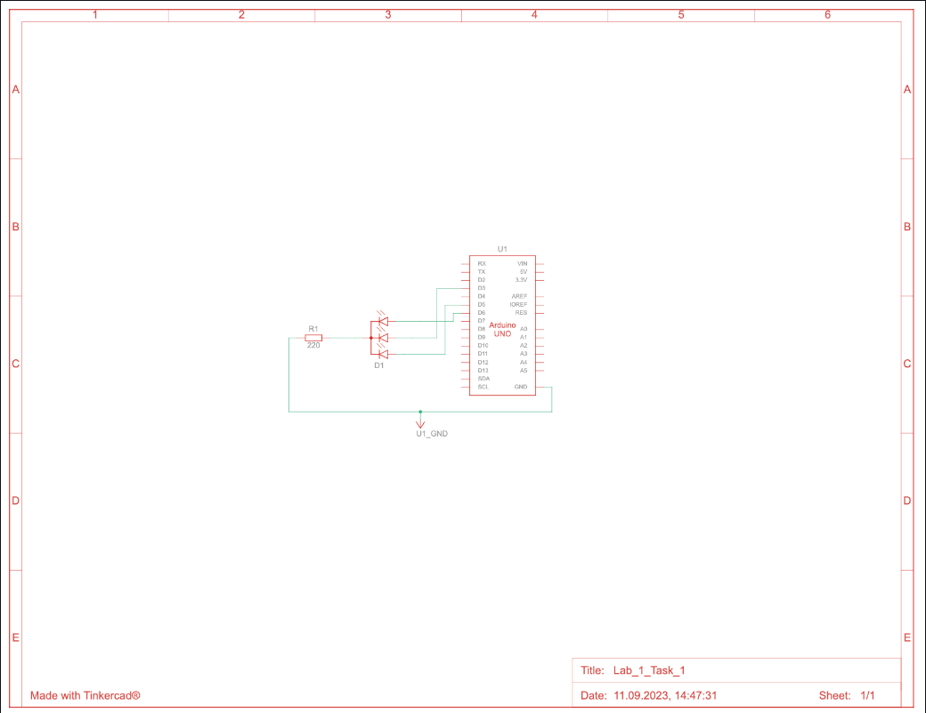

АПК002

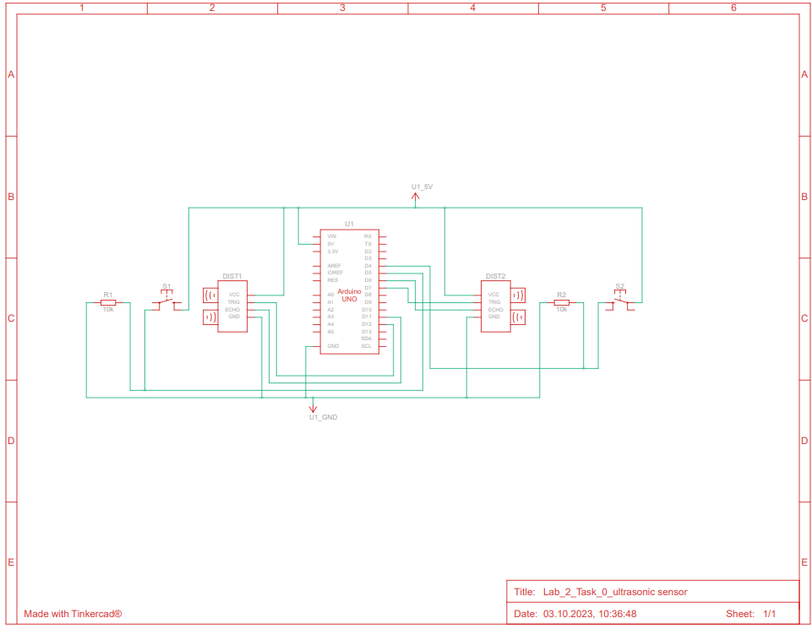



АПК003

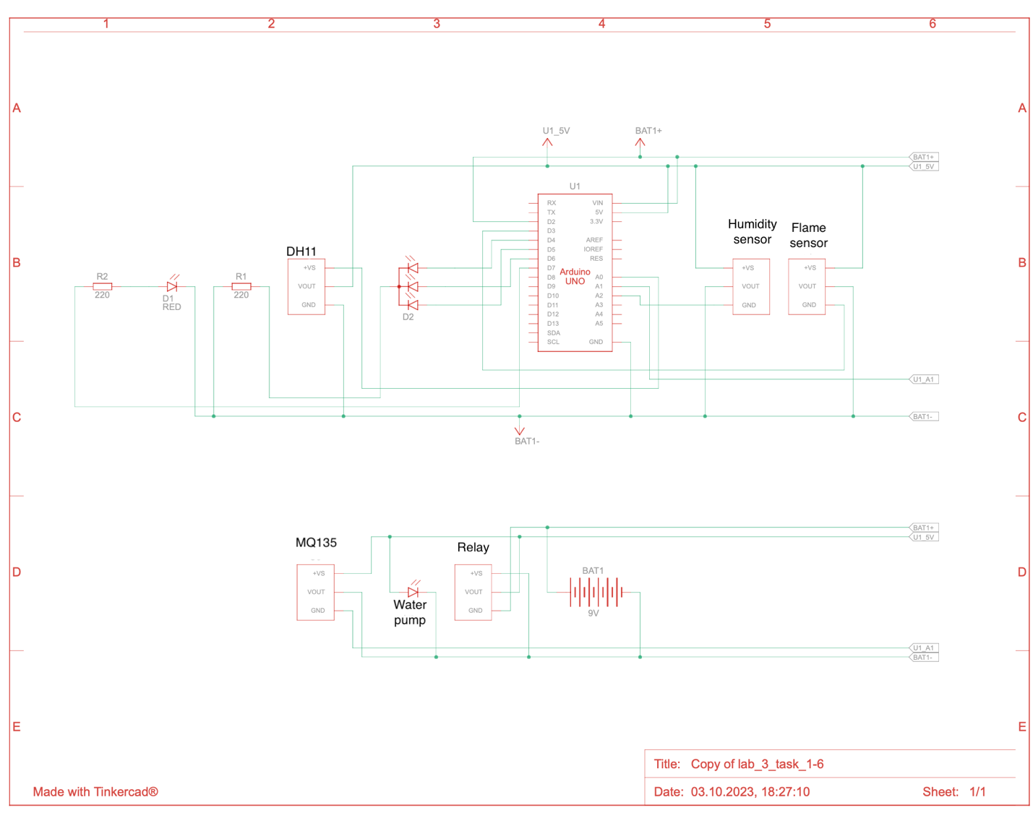

4.2 Описание компьютерных систем, серверов, сетевых устройств, периферийных устройств и других аппаратных средств, а также их характеристики

1. Arduino UNO R3
2. Датчики температуры и влажности DHT11
3. УЗ-датчик расстояния HC-SR04
4. Датчик пламени YG1006
5. Датчик влажности почвы YL-38
6. Датчик газа MQ-135
7. Светодиод RGB
8. ЖК-дисплей 1602 с модулем I2C
9. Модуль Реле
10. Активный пьезоэлектрический зуммер 5 В

4.3 методология оценки правильности испытаний.

1.Сборка всех элементов в единую схему

2.Проверка работоспособности каждого датчика по отдельности (наблюдение за изменением показателей)

2.1 Проверка датчика DHT11: Изменение температуры и влажности в помещении посредством кондиционера и увлажнителя воздуха.

2.2 Проверка датчика HC-SR04: посредством руки или какого-то объекта приближая и отдаляя от датчика.

2.3 Проверка датчика YG1006: с помощью зажигалки.

2.4 Проверка датчика YL-38: поместить датчик в почву (например, в горшок с растением или поместить в стаканчик с водой.)

2.5 Проверка датчика MQ-135: подуть на датчик.

2.6 Проверка диода путем вбивания в командную строку названия цвета.

3.Проверка корректности выводимых на LCD дисплей

4.Проверка корректности работоспособности общей схемы

4.4 технический проект

АПК001

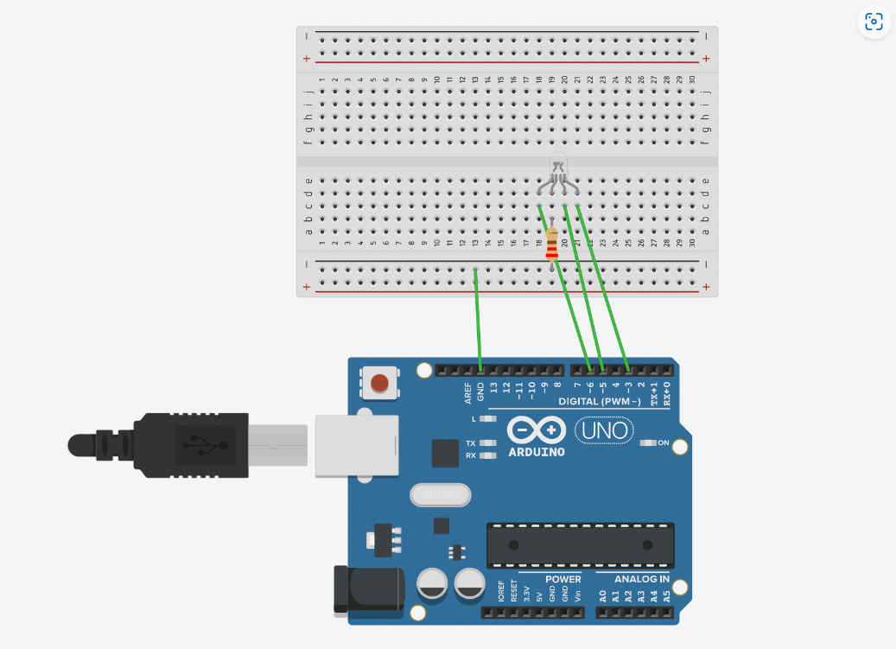

АПК002

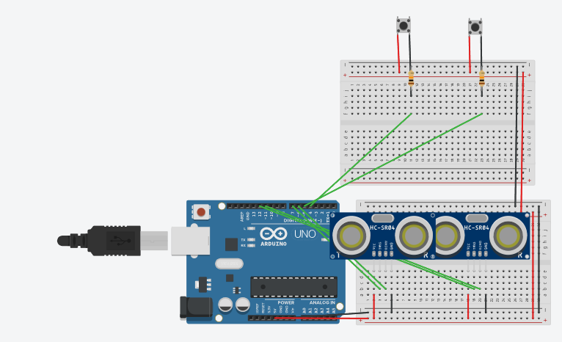

АПК003

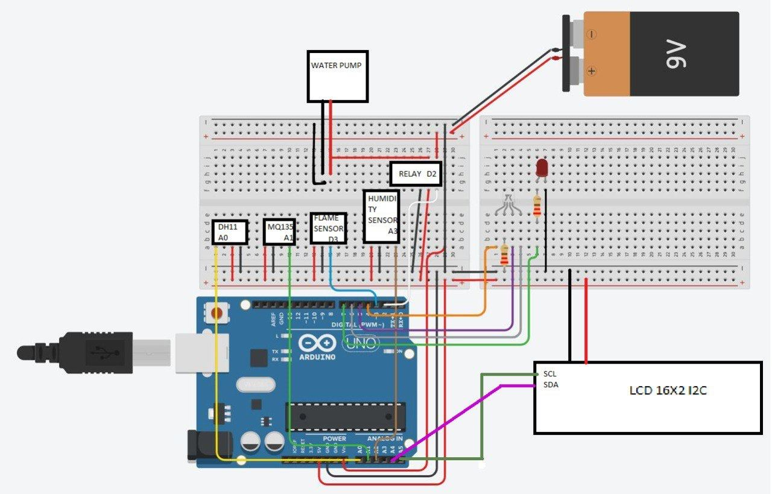

5. Программная составляющая

5.1 Описание разработанных программных продуктов

В новой системе, все схемы, представленные в задачах Task_0.1 по Task_0.4, будут объединены на одной бес паечной плате. Это позволит упростить установку и подключение компонентов, а также сделает систему более компактной.

Кроме того, в систему будет добавлено звуковое и световое оповещение, которое будет индивидуальным для каждого датчика. Например, при превышении заданного уровня влажности почвы или воздуха, будет воспроизводиться определенный звуковой сигнал и включаться светодиодный индикатор.

Вся информация о показаниях датчиков и состоянии системы будет выводиться на дисплей LCD 16X2 I2C. Это позволит оператору легко отслеживать текущие значения влажности почвы и воздуха, а также управлять системой.

Теперь водяной насос будет включаться не только от датчика влажности почвы, но и от датчика влажности воздуха. Если уровень влажности воздуха будет ниже заданного значения, система автоматически включит насос для увлажнения воздуха.

Таким образом, новая система будет более удобной и эффективной, так как оператор будет получать более подробную информацию о состоянии почвы и воздуха, а также сможет принимать меры для поддержания оптимальных условий для растений.

5.2 Архитектура работы продукта

АПК001

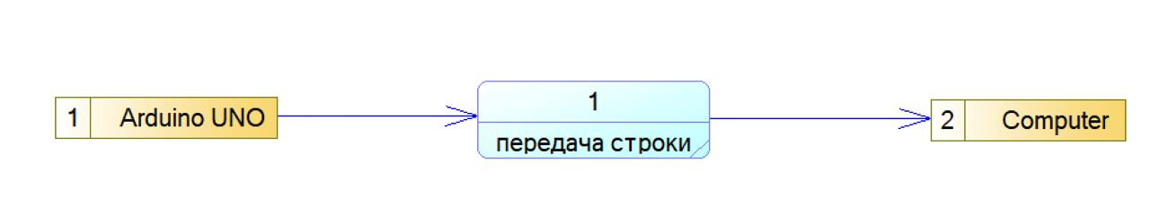

АПК002

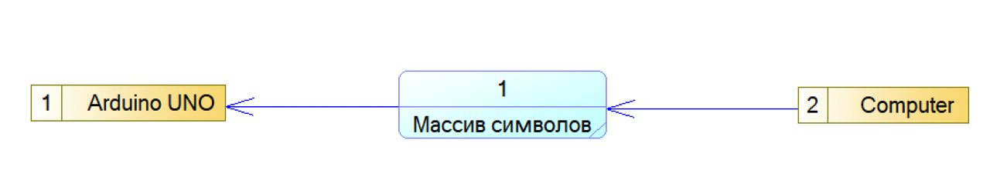

АПК003

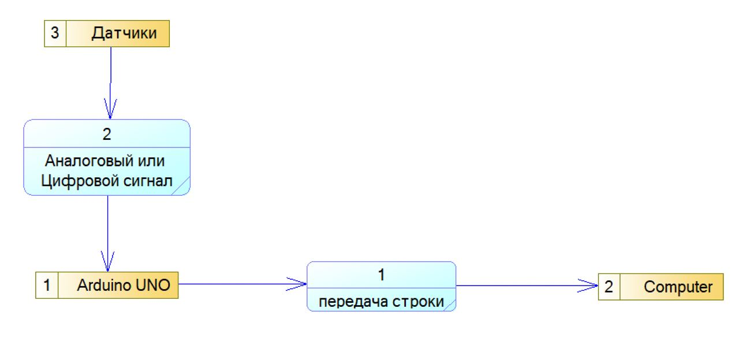

5.3 Использованные технологии и инструменты

- Arduino programming language

- Arduino IDE

- Processing  
5.4 Примеры кода продукта

<https://github.com/MinDl1/labs>

6. Требования к пользователю по работе с программой

6.1 Требования к аппаратному обеспечению компьютера, на котором будет запускаться программа отчета по ОКР

Linux X-86-64, Win 10+ 64bit, macos intel, macos Apple Silicon

6.2 Требования к операционной системе компьютера, на котором будет запускаться программа отчета по ОКР

Windows 10+ 64bits, Linux 64bits, macOS intel 10.14: "Mojave"+ 64bits, macOS Apple Silicon, 11: "Big Sur"+ 64bits.

Windows 10:

* Processor: 1 gigahertz (GHz) or faster processor or SoC
* RAM: 1 gigabyte (GB) for 32-bit or 2 GB for 64-bit
* Hard disk space: 16 GB for 32-bit OS or 20 GB for 64-bit OS
* Graphics card: DirectX 9 or later with WDDM 1.0 driver
* Display: 800 x 600

MacOS intel:

* Processor: 3.2 GHz Q. Core Xeon W3565
* VRAM: 1GB
* RAM: 2GB
* Video card: Radeon HD 5770
* HDD minimum :12,5 ГБ

MacOs Apple silicon:

Processor: Apple M1

RAM: 8 ГБ

HDD minimum: 44GB

6.3 Требования к настройкам компьютера, включая настройки безопасности и настройки сетевого соединения, если программа отчета по ОКР использует сетевые ресурсы.

Не использует сетевые ресурсы, у компьютера должен быть доступ к USB портам. Драйвер для Arduibo UNO.

6.4 Инструкции по установке и запуску программы отчета по ОКР

Инструкция по установки для администратора:

Скачать Arduino IDE, библиотеки необходимые для работы скетча перечисленные выше, Processing.

Сначала необходимо залить Arduino sketch на Arduino UNO, после этого закрыть Arduino IDE и открыть Processing и запустить скетч для Lab2. Для Lab1 и Lab3 только залить Arduino скетч.

6.5 Инструкция по использования программы ОКР

Для АПК002 использования Processing нужно:

Скачать Processing открыть файл для Processing, проверить правильность считывания порта (с того ли порта считывает компьютер) после запустить скетч и начать играть с помощью датчиков (В зависимости от компьютера нужно будет зайти в «набросок» в верхнем меню и выбрать «импортировать библиотеку» «serial»). Для АПК003 не нужны приложения для конечного пользователя. Для АПК001 нужно иметь скаченную Arduino IDE в верхнем меню выбрать «Tools» и «Serial Monitor».

6.6 Инструкции по обращению за технической поддержкой, включая рекомендации по описанию проблемы

Если у вас не после запуска processing не двигаются ракетки, нужно проверить правильность подключения порта, в коде программы нужно поменять в функции void setup() во второй строчке String portName = Serial.list()[1], на 0, 2, 3 и тд, в зависимости от количество портов в вашем устройстве.

Пример отправки ошибки:

Консольный лог (Ошибка если есть).

Код программы.

Фото собранной схемы.

Описать что вы сделали перед подключением.

Отправлять ошибки на почту: [b0gdandudenk0@mail.ru](mailto:b0gdandudenk0@mail.ru) или TG: @MinDl1

7 Результаты тестирования  
7.1 Оценка полноты решения поставленной задачи

Наш АПК дает возможность контролировать и поддерживать оптимальные условия внутри помещения. Благодаря использованию датчиков, этот комплекс способен непрерывно отслеживать такие параметры, как температура, влажность, уровень CO2 и другие факторы, впоследствии визуализируя эту информацию для пользователя посредством LCD дисплея и RGB светодиодов.

7.2 Оценка достоверности полученных результатов

|  |  |  |  |  |  |  |
| --- | --- | --- | --- | --- | --- | --- |
| Датчик | Измерение  №1 | Измерение  №2 | Измерение  №3 | Измерение  №4 | Измерение  №5 | Средние показатели |
| DHT11 | 23.9 C | 24.8 C | 24 C | 23.8 C | 24 C | **24,1 С** |
| MQ135 | 810 ppm | 798 ppm | 805 ppm | 800 ppm | 796 ppm | **801,8 ppm** |
| YL-38 | 543 | 542 | 545 | 544 | 545 | **543,8** |

Погрешность DHT11 = ±5%

Погрешность MQ135 = 10 - 15 ppm

Погрешность YL-38 = ±2%

В связи с ограниченностью ресурсов нам пришлось заменить гибкие датчики на ультразвуковые, в остальном полученные результаты соответствуют техническому заданию.

7.3 Сравнение с аналогичными результатами отечественных и зарубежных работ)

|  |  |  |  |  |  |
| --- | --- | --- | --- | --- | --- |
| Область показателей | Температура | Относительная  влажность | Перепад давления воздуха | Атмосферное  давление | Концентрация углекислого газа в воздухе |
| Команда «Негры» | 0℃ до 50℃, допуск ± 2℃; | 20% ~ 95%, допуск ± 5%; | - | - | (300…10000) ppm∆ ≤ ±30 ppm |
| ООО Инженерные Технологии | (-80…+125) °С ∆ ≤ ±0,2 °С | (0…100) % ∆ ≤ ±1,5 | (0… 50) Па (0...500) Па ∆ ≤ ±1,5 Па | 30…110) кПа ∆ ≤ ±0,2 кПа | (400...10000) ppm ∆ ≤ ±30 ppm |

В данной таблице происходит сравнение основных областей показателей АПК сконструированным командой «Негры» и системы мониторинга микроклимата «Гигротермон» от ООО Инженерные Технологии([Cataloge_tovarov_4.pdf (gigrotermon.ru)](https://gigrotermon.ru/download/Catalog/Cataloge_tovarov_4.pdf).

На уровне прототипа нашей команде удалось приблизиться к функционалу области измерений, как у готового продукта от фирмы потенциального конкурента, также в нашем прототипе присутствуют функции, которых нет у «Гигротермона», такие, как датчик пламени, датчик влажности почвы и ультразвуковой датчик расстояния.

7.4 Недостатки

После проведения сравнения с конкурентами можно выделить следующие недостатки:

1. Отсутствует датчик измерения перепадов давления воздуха.
2. Отсутствует датчик измерения атмосферного давления воздуха.
3. Все датчики подключены проводами.
4. Не подходит для больших коммерческих помещений.
5. Отсутствует удалённый контроль.
6. Отсутствует сбор данных, только мониторинг.
7. Отсутствуют уведомления (СМС, Email, уведомление на компьютер).

7.5 Предложения по дальнейшим направлениям работ или обоснование о необходимости их прекращения

Предложения по исправлению недостатков:

1. Добавить датчики измерения перепадов уведомления и датчик измерения атмосферного давления.
2. Сделать беспроводное соединения с помощью WI-FI соединения используя модули ESP32 или ESP8266.
3. С помощью WI-FI датчиков сделать удалённый контроль и уведомления пользователю уведомления на ПК и Email и сбор данных.

Мы не можем сделать СМС уведомления и увеличить площадь покрытия для коммерческих помещений.

8 Заключение  
8.1 Выводы по результатам ОКР   
Мы создали программно-аппаратный комплекс для мониторинга климата в помещении с оповещением о нарушении предельных значений, что является важным и полезным решением, которое позволит пользователям более эффективно контролировать и поддерживать комфортные условия внутри помещений.  
8.2 Оценка полноты решения поставленных задач

Наш аппаратно-программный комплекс выполняет все поставленные задачи из ТЗ:

1. Все 4 схемы объединены в 1 с помощью беспаечной платы
2. К схеме детекции огня добавлена пищалку и красный светодиод. В случае обнаружения огня пищалка издает соответствующий сигнал, а красный диод мигает
3. Добавлена аналогичная система звуко и свет оповещения для других датчиков. Их триггером будет служит некоторое критическое значение, задаваемое константой.
4. Подключено выведение всей информации из консоли на экран в последовательном виде, с подписями что есть что.
5. Система детекции стала системой климат контроля, добавлено устройство изменения условий. Для изменения влажности воздуха на конец трубки насоса установлен ороситель и он включается не только по датчику влажности почвы, но и по датчику влажности воздуха.
6. Для каждого из датчиков добавлена собственная мелодия и мигание диода, чтобы можно было однозначно идентифицировать нештатную ситуацию моментально.

8.3 Разработка рекомендаций по конкретному использованию ОКР

Система применяется для контроля климатических параметров в следующих отраслях:  
- метеостанция в небольшой комнате;

- террариум для животных;  
- маленькие цветочные комнаты;  
- Маленький холодильник для медикаментов;

- система безопасности маленьких отсеков хранения и транспортировки

8.4 Оценка технико-экономической эффективности внедрения.

|  |  |  |  |
| --- | --- | --- | --- |
| Сильные стороны | Слабые стороны | Возможности | Угрозы |
|  |  |  |  |
|  |  |  |  |
|  |  |  |  |

8.5 Оценка технического уровня выполненной ОКР

(Ничего не пишем)

9 Приложения

9.1 Промежуточные и итоговые схемы

Промежуточные схемы из тинкера  
9.2 Таблицы

(Если нет таблиц ничего не пишем)  
9.3 Протоколы испытаний и тестирования

(Оставляем пустым)

9.4 Иллюстрации

[MinDl1/labs: Labs is a project based on different hardware and software. (github.com)](https://github.com/MinDl1/labs) вставить фотки DFD  
9.5 Промежуточные и итоговые программы